“PLM-Erlebniswelt”: SolidLine AG eröffnet Innovationszentrum

- PLM-Systemhaus SolidLine AG, führender Anbieter von SOLIDWORKS, 3D Systems und CAMWorks in Zentraleuropa, eröffnet Innovationszentrum in Hamm (Westfalen).
- SolidLine Innovationszentrum bildet ganzheitliche PLM-Lösungen für die Produktentwicklung und Fertigung ab
- PLM interaktiv erleben: von 3D-Scan über VR/AR, 3D-CAD, Digitaler Zwilling, CAM bis hin zur Additiven Fertigung
- Zentrum dient gleichzeitig als Produktions- und Dienstleistungsstandort für additive Fertigung

Hamm, 10.03.2020 – Das PLM-Systemhaus SolidLine eröffnet Innovationszentrum in Hamm (Westfalen). Besucher können im neuen Zentrum das gesamte PLM-Lösungsportfolio anhand von praxisnahen Beispielen erleben: vom 3D-Scan über die mechanische und elektrische Konstruktion, den Digitalen Zwilling, Mixed Reality (VR/AR) bis hin zur subtraktiven und additiven Fertigung.

Das PLM-Systemhaus SolidLine AG, führender Anbieter von SOLIDWORKS, 3D Systems und CAMWorks in Zentraleuropa, eröffnete am 6. März 2020 das „SolidLine Innovationszentrum“ in Hamm (Westfalen). Das Zentrum befindet sich auf dem ehemaligen Gelände der Zeche Sachsen, die damals als besonders innovativ galt. „Diese Verbindung von Industriekultur und Moderne passt perfekt zum SolidLine Innovationszentrum.“, erklärt Norbert Franchi, Vorstand der SolidLine AG. „Mit dem Innovationszentrum in Hamm investieren wir weiter in die industriestarke Region NRW. Weitere Vorteile von Hamm sind zudem die guten Anbindungen über A1, A2 und A44 sowie die Nähe zu den Flughäfen Dortmund, Paderborn und Münster“, ergänzt Franchi.

Das SolidLine Innovationszentrum veranschaulicht die Vorteile einer integrierten Umgebung für den gesamten Produktentstehungsprozess: Von der Digitalisierung über mechanische und elektrische Konstruktion, Simulation, Visualisierung, subtraktive Fertigung bis hin zur additiven Fertigung und Qualitätsprüfung. Zum Einsatz kommen leistungsstarke Lösungen namhafter Hersteller wie beispielsweise SOLIDWORKS, 3D Systems, CAMWorks, Dassault Systèmes und Diota.

Dargestellt wird das gesamte Lösungsportfolio der SolidLine Gruppe in 8 Prozessen:
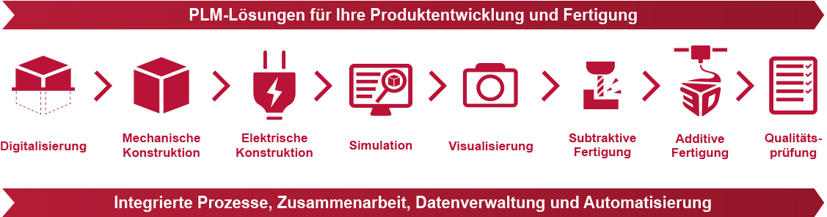

„Im neuen SolidLine Innovationszentrum dreht sich alles um die Optimierung der Produktentwicklung und Fertigung“, erläutert Mike Gregor, Bereichsleiter 3D-Druck der SolidLine AG. Das Zentrum bietet eine einzigartige Umgebung, in der Kunden und Interessenten innovative PLM-Lösungen anhand praktischer Anwendungen erleben, kennenlernen und ausprobieren können – auf Wunsch auch mit eigenen 3D-Modellen/Produkten. Dabei kommen modernste PLM-Lösungen in den Bereichen 3D-Scan, VR/AR, 3D-CAD, Digitaler Zwilling, CAM und Additive Fertigung zum Einsatz.

Die PLM-Lösungen unterstützen Unternehmen dabei, ihre Produktentwicklung und Fertigung zu optimieren – zum Beispiel:
- Reduzierung der Entwicklungs- und Produktionskosten
- Beschleunigung der Produktentwicklung, -optimierung, Qualitätskontrolle und Markteinführung
- Effizienzsteigerung der Produktion durch Einsatz innovativer CAM-Lösungen und Additiver Fertigung
- Verbesserung der technischen Kommunikation durch beeindruckende Visualisierungen in 3D, VR und AR
- Nahtlose Zusammenarbeit in globalen Teams durch PLM- und PDM-Lösungen – in der Cloud oder On-Premise
- Optimierung von Prozessen und Workflows durch Systemintegration, Automatisierung und Datenverwaltung

Neben der PLM-Erlebniswelt dient das SolidLine Innovationszentrum auch als Produktionsstandort für additive Fertigung. Mit industriellen 3D-Druck-Verfahren werden hier Benchmarks und Auftragsfertigungen für unterschiedlichste Anwendungen internationaler Kunden hergestellt. Aktuell kommen vor Ort drei vier 3D-Druck-Verfahren von 3D Systems zum Einsatz: FabPro 1000, Figure4, MultiJet (MJP) und Selektives Laser Sintern (SLS). Weitere Verfahren stehen im Schulterschluss mit dem Hersteller 3D Systems an Standorten in Frankfurt und Leuven (Belgien) zur Verfügung. Darunter Vollfarb-3D-Druck (CJP), Stereolithografie (SLA) und Direktmetalldruck (DMP). Die Verfahren decken unterschiedlichste Anforderung und Anwendungen ab – vom erschwinglichen Einsteigermodell für Prototypen bis hin zur High-End Produktionslösung. Neben den eigentlichen 3D-Druck-Prozessen können Besucher im SolidLine Innovationszentrum auch die unterschiedlichen Nachbearbeitungsverfahren, auch „Finishing“ oder „Post Processing“ genannt, hautnah erleben.

„Das SolidLine Innovationszentrum ist bewusst keine reine Ausstellungsfläche, sondern eine PLM-Erlebniswelt, in der die Vorteile einer integrierten Produktentwicklung und Fertigung greifbar werden.“, so Mike Gregor. Ab sofort steht das SolidLine Innovationszentrum für individuelle Kundentermine, Veranstaltungen, Workshops und Schulungen zur Verfügung.

***

Über SolidLine
Seit 1996 ist die SolidLine AG der führende Anbieter von SOLIDWORKS in Deutschland. Das Lösungsportfolio umfasst unter anderem CAD, CAM, ECAD, PDM und Simulation. Zusätzlich ist SolidLine der führende Anbieter von 3D Systems Lösungen für den professionellen 3D-Druck in Kunststoff und Metall. In Deutschland ist SolidLine mit insgesamt 11 Niederlassungen und Schulungszentren präsent und beschäftigt derzeit über 220 Mitarbeiter. Über 8.000 Kunden vertrauen bereits auf die Kompetenz und Leistung von SolidLine und erzielen damit nachhaltige Wettbewerbsvorteile. SolidLine ist ein Unternehmen der Bechtle Gruppe.

Mehr unter www.solidline.de

